  МБМБУ  Дөбъяз “Гөлчәчәк”  балалар бакчасы  (икенче кечкенәләр төркеме)  Гөлчәчәк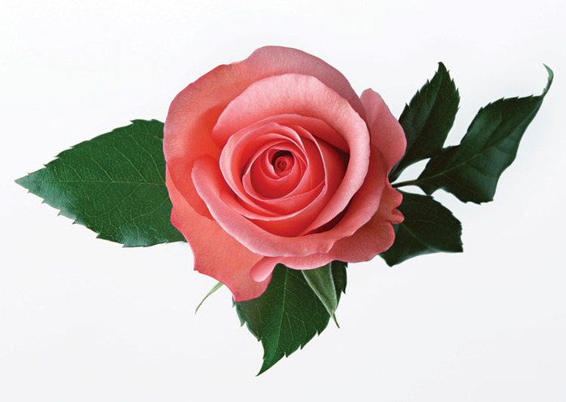 | 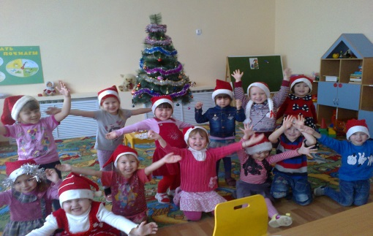 | КЕЧКЕНӘ ГАЗЕТА  №5  январь  2015 ел.

КЫЗЫКСЫНУЧАН ҺӘМ КАЙГЫРТУЧАН ӘТИ-ӘНИЛӘР ӨЧЕН ГӘҖИТ

Яңа ел бәйрәмнәре  гөрләп узды.  Безнең “Гөлчәчәк” балалар бакчасында Яңа ел бәйрәмнәре шаулап гөрләп үттеп китте. Бәйрәмне балалар бакчасы мөдире Фәттәхова Шамилә Тәүфыйк кызы ачып җибәрде. Зәвык белән бизәлгән чыршы һәм зал, балаларның шат авазлары, матур кием-костюмнары, әзерләнгән сценарий беркемне дә битараф калдырмады. Балаларның матур җырлары, шигырьләре, биюләре һәркемгә бик ошады. Бәйрәмнән балалар да, әниләр дә күтәренке рух, яхшы кәеф белән киттеләр.  Шушы шатлык барлык кешеләргә дә җитсен, дөньялар имин, барыбызда сәламәт булыйк! |  |  | 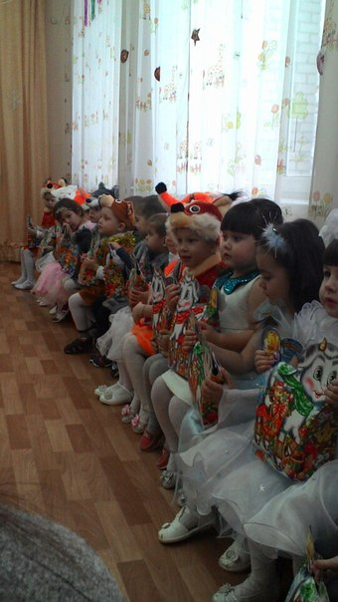  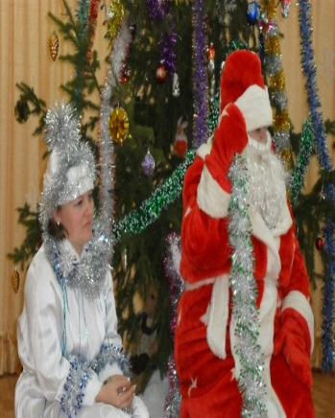  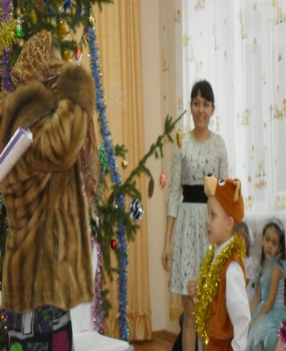
 |  | 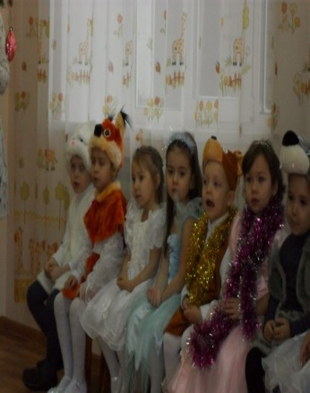  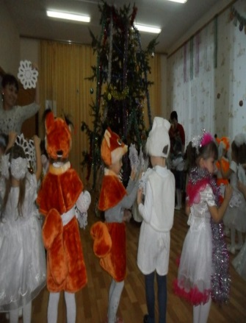 |  |  |  | Безнең бәйрәм иртәсендә катнашкан тәрбиячеләргә, бакча эшчеләренә, ата-аналарга, балаларга зур рәхмәтебезне белдерәбез.  Икенче кечкенәләр төркеме  тәрбиячеләре.
Килеп житте кыш та.
Ай-яй, салкын тышта...
Өч ай торыр торса, --
Аның гомере кыска...

Тәңкә карлар сипкән,
Җирне ап – ак иткән;

Чыршы, каен, имән
Кардан чикмән кигән.

Саф һавага чыгып,
Таудан чана шуып,
Кышның салкыннарын
Җибәрәбез, куып.

Ә кыш, көлә – көлә,
Битебездән үбә.

Алсу була безнең
Битләр шуңа күрә.

Бари Рәхмәт

Кунакка килгән зур чыршы,
Яңа елны матурлап.
Кызлар уйнап йөри анда,
Малайлар күп, батырлар.
Кызлар, малайлар уйнарга
Җыелганнар кай-ара,
Чыршы тирәләп утлар
Җемелдәшеп шаяра.
Яшел ылыслар артында
Әкият качып тора,
Эчендәге бар серләрне
Ачарга кызыктыра.
Чыршы тулы уенчыклар,
Ә башында йолдыз бар.
Куяннар, тиеннәр күпләр,
Шаян алар, елгырлар.
Күзләрдә бәхет елмая,
Ә шатлыкка чама юк.
Без биибез һәм җырлыйбыз,
Бездә тиздән Яңа ел!

